Opdracht 1: Werken met foto’s als historische bron
Stel je voor: je vindt als historicus deze foto in een archief met als enige informatie een titel, een datum en een plaats: Moeder en kind, Hoekse Waard, 1953.
Beantwoord eerst de deelvragen en dan de hoofdvraag:
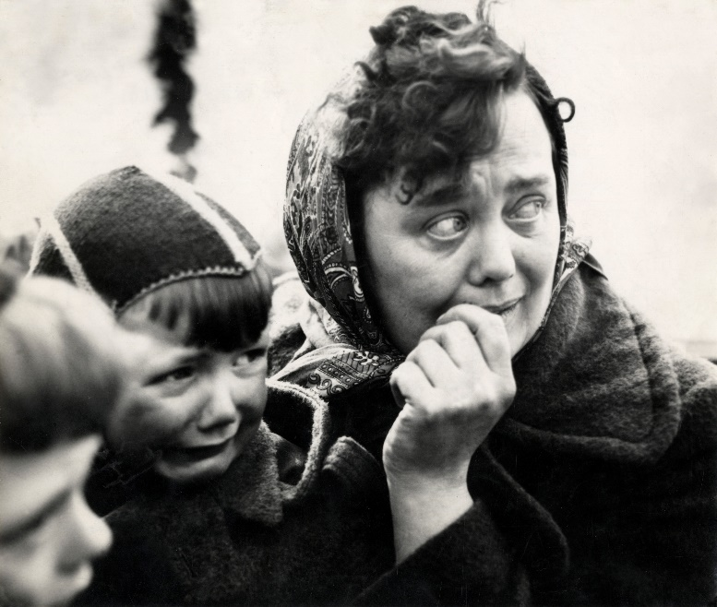
Hoeveel informatie moet je over een foto hebben om deze als bron te kunnen gebruiken?
- Wat zie je? Beschrijf personen, objecten en de achtergrond.
__________________________________________________
__________________________________________________
__________________________________________________
- Wat zie je? Beschrijf de manier waarop de foto is gemaakt. Denk aan de compositie, de scherpte, licht en schaduw.
__________________________________________________
__________________________________________________
__________________________________________________
- Welk gevoel roept de foto bij je op?

_____________________________________________________________________________________________________
_____________________________________________________________________________________________________
- Waar zou de foto over kunnen gaan?
_____________________________________________________________________________________________________
_____________________________________________________________________________________________________
- Wat zou je nog meer willen weten over de foto?
_____________________________________________________________________________________________________
_____________________________________________________________________________________________________
Hoeveel informatie moet je over een foto hebben om deze als bron te kunnen gebruiken?
__________________________________________________________________________________
__________________________________________________________________________________
__________________________________________________________________________________
__________________________________________________________________________________
__________________________________________________________________________________

Opdracht 2: De Watersnoodramp en de waarde van foto´s als historische bron
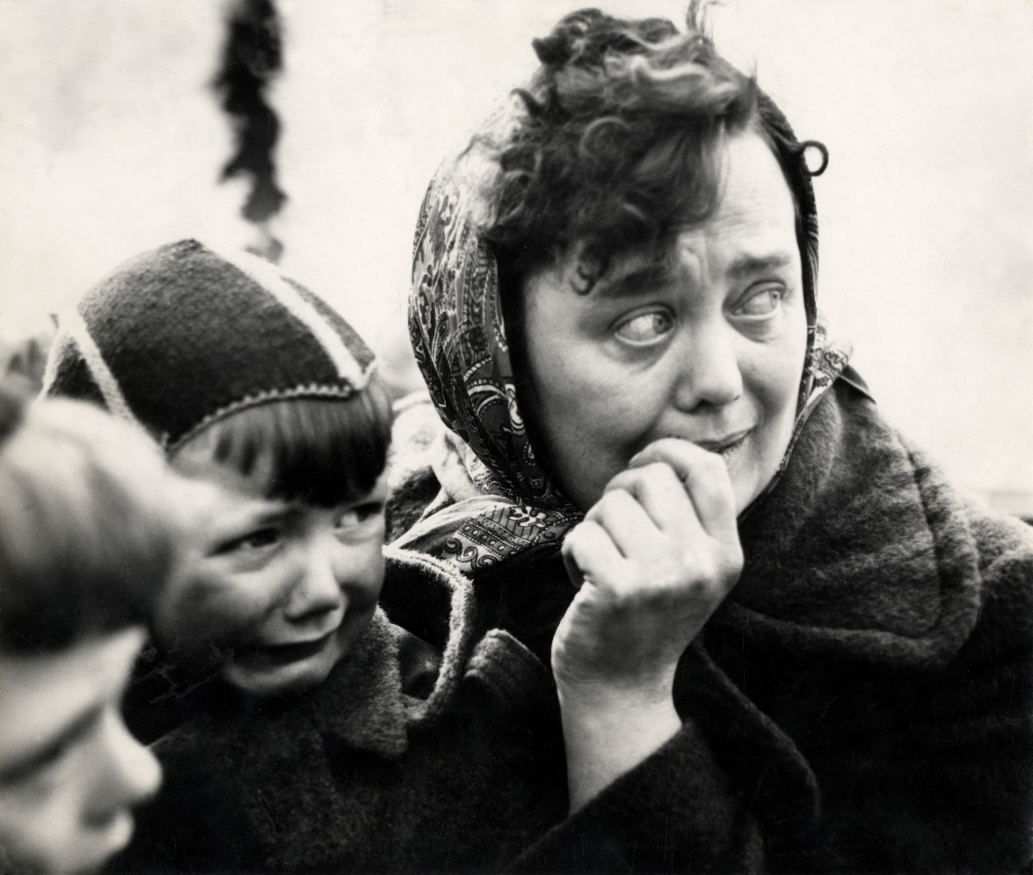
Informatie: Fotocollectie Spaarnestad, fotonummer SFA001002676
Fotograaf: Henk Blansjaar
Datum: 2 februari 1953. Beschrijving: Moeder en zoon worden gered uit hun ondergelopen huis in ’s-Gravendeel in de Hoeksche Waard

Op social media zie je misschien wel 1.000 foto’s per dag. Je verwerkt die afbeeldingen in een paar milliseconden zonder vragen te stellen over de waarde van foto´s als bron.
Op de website van het Nationaal Archief kun je meer dan 1.000 foto´s over de Watersnoodramp van 1953 bekijken. De foto die journalist Henk Blansjaar op 2 februari 1953 maakte van Moeder en Kind werd bekroond als beste nieuwsfoto van het jaar. Blansjaar kreeg er ook de Zilveren Camera voor.
Met deze opdracht onderzoek je hoe waardevol de foto Moeder en Kind als historische bron is wanneer je onderzoek doet naar de Watersnoodramp van 1953.

Hoofdvraag: Welke waarde heeft de foto Moeder en kind als historische bron?
Als je de waarde van een foto als historische bron wilt beoordelen, moet je nadenken over de betrouwbaarheid ervan en de bruikbaarheid voor het beantwoorden van de vragen die je hebt. Om dat te doen, stel je een aantal kijkvragen.
Stap 1: Kijkvragen met enkel de foto en de herkomst van de foto
Wat zie je? Denk aan de personen, handelingen, objecten en achtergrond. Let ook op de compositie.
_________________________________________________________________________________________________________________
_________________________________________________________________________________________________________________
Welk gevoel roept de foto bij jou als kijker op?
_________________________________________________________________________________________________________________
_________________________________________________________________________________________________________________Welke vraag over de Watersnoodramp kun je met deze foto beantwoorden?
_________________________________________________________________________________________________________________
_________________________________________________________________________________________________________________Welke vragen over de Watersnoodramp kun je met deze foto zeker niet beantwoorden?
Noem er twee en leg voor beiden uit waarom.
_________________________________________________________________________________________________________________
_________________________________________________________________________________________________________________
Stap 2: Kijkvragen met extra informatie over de foto
Gebruik bronnen A, B, C en D en beantwoord de volgende vragen:
Wat kom je te weten over de maker van de foto?
_________________________________________________________________________________________________________________
_________________________________________________________________________________________________________________Op welk moment tijdens de Watersnoodramp is de foto gemaakt?
_________________________________________________________________________________________________________________
_________________________________________________________________________________________________________________Waar is de foto gemaakt?
_________________________________________________________________________________________________________________
_________________________________________________________________________________________________________________Waarom heeft de fotograaf de foto gemaakt?
_________________________________________________________________________________________________________________
_________________________________________________________________________________________________________________Heeft de fotograaf het beeld beïnvloed? Bijvoorbeeld de compositie, het licht, scherpte of schaduw.
_________________________________________________________________________________________________________________
_________________________________________________________________________________________________________________Waar bevond de fotograaf zich op het moment dat hij de foto maakte?
_________________________________________________________________________________________________________________
_________________________________________________________________________________________________________________
Stap 3: beantwoord nu de hoofdvraag.
Welke waarde heeft de foto Moeder en kind als historische bron?
_________________________________________________________________________________________________________________
_________________________________________________________________________________________________________________
_________________________________________________________________________________________________________________

Bronnen bij opdracht 2: De waarde van foto´s als historische bron

Bron A:
Tom van der Linden, SPAARNESTAD-FOTOGRAFEN. Broodfotografen of unieke beeldkunstenaars? Een onderzoek naar de fotografie van uitgeverij De Spaarnestad tussen 1910 en 2000. Masterscriptie, 2013, blz. 87-88 (ingekort)
Henk Blansjaar werd op 31 oktober 1910 geboren in Velsen. Via zijn oudere halfbroer werd Henk al op twaalfjarige leeftijd aangenomen bij de filmfabriek Polygoon*. Daar (...) kreeg hij na enkele jaren fotoklussen toegewezen voor het fotopersbureau van Polygoon in Haarlem. (...)
In 1935 verhuisde Blansjaar naar een dorp vlakbij Deventer (Colmschate), waar hij een vaste baan vond bij het prominente fotoatelier van A. Hakeboom. (…) Blansjaar (...) keerde terug naar Haarlem, waar hij kort na de oorlog in algemene dienst mocht trekken bij De Spaarnestad *. Daar bloeide hij in de jaren vijftig op tot één van de topfotografen van De Spaarnestad. Hij werkte voornamelijk voor Panorama, maar maakte ook reportages voor de Katholieke Illustratie, Libelle, Beatrijs en Rosita. In 1953 werd één van Blansjaar’s foto’s van de watersnoodramp bekroond met een Zilveren Camera**, hetgeen een hoogtepunt in zijn carrière was.
Met zijn ervaring en reputatie won Blansjaar veel vertrouwen binnen de uitgeverij en genoot hij relatief veel vrijheid. Hij kreeg de beste opdrachten, een riant salaris en goed technisch materiaal van de zaak. (...)
* Polygoon was het journaal dat in Nederlandse bioscopen werd uitgezonden. Polygoon werd in 1919 opgericht en hield in 1987 op te bestaan.
** De Spaarnestad: was een Nederlandse katholieke uitgever en drukkerij in Haarlem
*** De Zilveren Camera: is de Nederlandse prijs voor fotojournalistiek en documentaire fotografie en wordt sinds 1949 uitgereikt.

Bron B:
Tom van der Linden, SPAARNESTAD-FOTOGRAFEN. Broodfotografen of unieke beeldkunstenaars? Een onderzoek naar de fotografie van uitgeverij De Spaarnestad tussen 1910 en 2000. Masterscriptie, 2013, blz. 70.
Hij was zeer compositiegericht en speelde dus altijd een grote regisserende rol in hetgeen voor zijn lens te staan kwam. Bijzonder en opmerkelijk was wel dat voor een fotograaf als Blansjaar weinig voor ‘onmogelijk’ gezien werd. Als er een bepaalde opdracht was uitgeschreven en hij daarbij een compositie voor ogen had, werden kosten nog moeite gespaard om dit beeld te creëren.

Bron C:
Jan Reiff, Alles wat nu aarde is werd zwelgend water, Het Vrije Volk / Democratisch-socialistisch dagblad, 21 januari 1973, pagina 19.
20 jaar na de Watersnoodramp gaan journalisten en een fotograaf van de krant Het Vrije Volk op zoek naar Arendje van Es en haar zoon in ’s-Gravendeel.
Hele families werden getroffen door de ramp, overbluft door het water. Hele families werden dakloos, vluchtten voor het water uit. Zo ook Arendje van Es (nu 49 jaar oud) en haar gezin. Want alles wat nu geploegde aarde , en boerenkool is, werd plotsklaps water, zwijgend, zwelgend water. Dat er van haar en haar zoontje een foto is genomen, wist Arendje van Es niet. „Je zag toen overal fotografen. Deze zal wel bij ons in het roeibootje hebben gezeten. Twee weken later hoorde mijn man pas van de vrouw van een Rotterdamse tandarts dat we in Panorama stonden. Ik vind het afschuwelijk, die foto. Hij is niet mooi.

Bron D:
Jan Reiff, Moeder en zoon nu en twintig jaar geleden, Het Vrije Volk / Democratisch-socialistisch dagblad, 21 januari 1973, pagina 19
De journalisten interviewen de fotograaf, Henk Blansjaar.
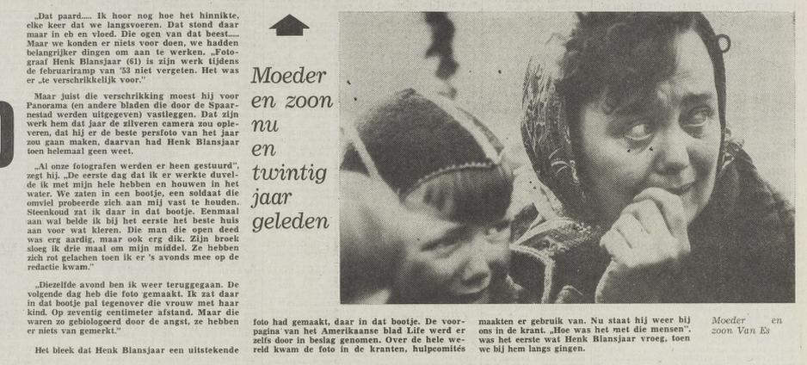

Opdracht 3: Onderzoek naar iconische foto’s
Er zijn beelden die voor iedereen dezelfde betekenis hebben, los van iemands culturele achtergrond of het land waar zij of hij woont. Je kunt dan spreken over ‘iconische beelden’’. Ze zijn moeilijk te vergeten en hebben vaak een symbolische waarde. Denk bijvoorbeeld aan het ‘Napalm meisje’ uit juni 1972 dat je terugvindt in elk geschiedenisboek over de oorlog in Vietnam. De foto toont de wreedheid en zinloosheid van de oorlog. Iconische beelden geven vorm aan de manier waarop we naar het verleden kijken.
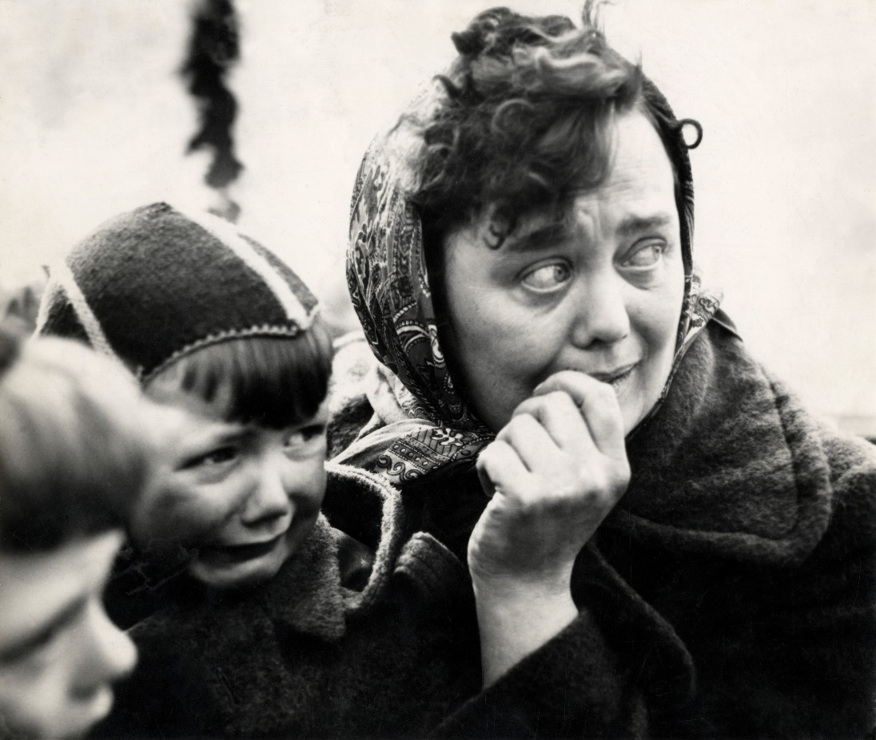
Informatie: Fotocollectie Spaarnestad, fotonummer SFA001002676
Fotograaf: Henk Blansjaar
Datum: 2 februari 1953. Beschrijving: Moeder en zoon worden gered uit hun ondergelopen huis in ’s-Gravendeel in de Hoeksche Waard

De foto van H. Blansjaar wordt vaak als een iconische beeld voor de Watersnoodramp bestempeld . In deze opdracht onderzoek je of de kenmerken waaraan een iconische foto moet voldoen ook bij de foto Moeder en kind passen.
Is Moeder en Kind een iconische foto van de watersnoodramp?
De historicus Chris Vos onderzocht iconische beelden en formuleerde een aantal kenmerken om te bepalen of een foto, of een andere visuele bron, iconisch genoemd kan worden.

Stap 1: De kenmerken van iconische beelden
- In kolom 1 worden 6 kenmerken van iconische beelden genoemd.
- In kolom 2 onderzoek je of Moeder en kind van Henk Blansjaar aan deze kenmerken voldoet.
Gebruik de foto en de bronnen A, B en C. Leg per kenmerk je antwoord uit.
Kenmerken voor een iconische beeld | Zijn deze kenmerken aanwezig in de foto Moeder en Kind?
- Personificatie: alle iconische beelden gaan over personen, vaak gewone mensen. Je weet niet wie ze zijn maar je kunt ze opzoeken. Het liefst wordt er een close-up gemaakt waarin de persoon slachtoffer van een situatie is. Ook worden de uitdrukkingen op het gezicht zichtbaar. | ______________________________________________________  ______________________________________________________  ______________________________________________________  ______________________________________________________
- Het beeld lijkt niet in scène gezet te worden. | ______________________________________________________  ______________________________________________________  ______________________________________________________  ______________________________________________________
- Het beeld wordt op een beslissend moment gemaakt. | ______________________________________________________  ______________________________________________________  ______________________________________________________  ______________________________________________________
- Het beeld voldoet aan esthetische normen zoals de persoon midden in het beeld, scherp, mooi gebruik van licht en schaduw. | ______________________________________________________  ______________________________________________________  ______________________________________________________  ______________________________________________________
- Er zijn niet veel van dit soort beelden op dat moment. Ze zijn dus nieuwswaardig. | ______________________________________________________  ______________________________________________________  ______________________________________________________  ______________________________________________________
- Het beeld stelt meer voor dan de gebeurtenis zelf. Een groot thema is erbij betrokken, een fundamenteel probleem wordt neergezet. | ______________________________________________________  ______________________________________________________  ______________________________________________________  ______________________________________________________

Schrijf een korte tekst van 200 woorden waarin je beredeneert waarom de foto van Henk Blansjaar Moeder en kind wel of niet als iconische foto van de Watersnoodramp bestempeld kan worden.

De foto Moeder en Kind van Henk Blansjaar mag wel / niet als iconische foto van de Watersnoodramp bestempeld worden omdat…
_________________________________________________________________________________________________________________
_________________________________________________________________________________________________________________
_________________________________________________________________________________________________________________
_________________________________________________________________________________________________________________
_________________________________________________________________________________________________________________
_________________________________________________________________________________________________________________
_________________________________________________________________________________________________________________

Stap 2: Zijn er andere foto’s genomen tijdens de Watersnoodramp die evengoed als iconische foto beschouwd kunnen worden?
Hieronder vind je een aantal andere foto’s die tijdens de Watersnoodramp genomen en gepubliceerd werden. Lees de fotobijschriften en bespreek in tweetallen welke foto je mogelijk ook als iconisch zou kunnen bestempelen. Als je wilt, kun je op de site van het nationaal archief (Bron C) ook nog zoeken naar andere foto’s.

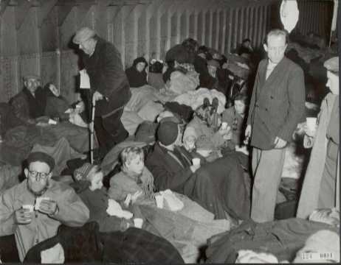 | Collectie / Archief Fotocollectie Rijksvoorlichtingsdienst Eigen  Beschrijving Een schip met evacué's, met zusters die baby's verzorgden en oudjes koffie gaven. Mensen met verbeten gezichten en daarin brandende grote ogen met verstijfde ledematen en niet in staat te lopen.  Datum 1953-02  Fotograaf Nieuwenhuijs, Henk  Auteursrechthebbende onbekend  Permanente url  http://hdl.handle.net/10648/af3108b4-d0b4-102d-bcf8-003048976d84
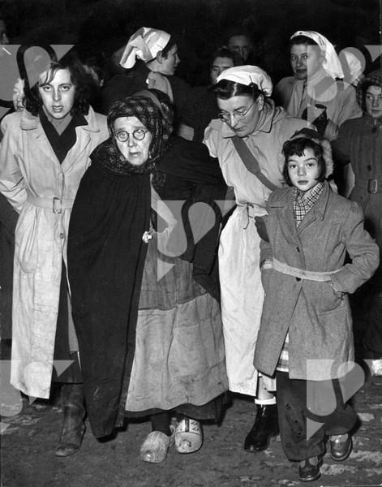 | Watersnoodramp 1953. Slachtoffers van de watersnoodramp worden bijgestaan door dames van het Rode Kruis. Zeeland, 2 februari 1953.  Nationaal Archief/Collectie Spaarnestad/NFP/  Fotograaf onbekend
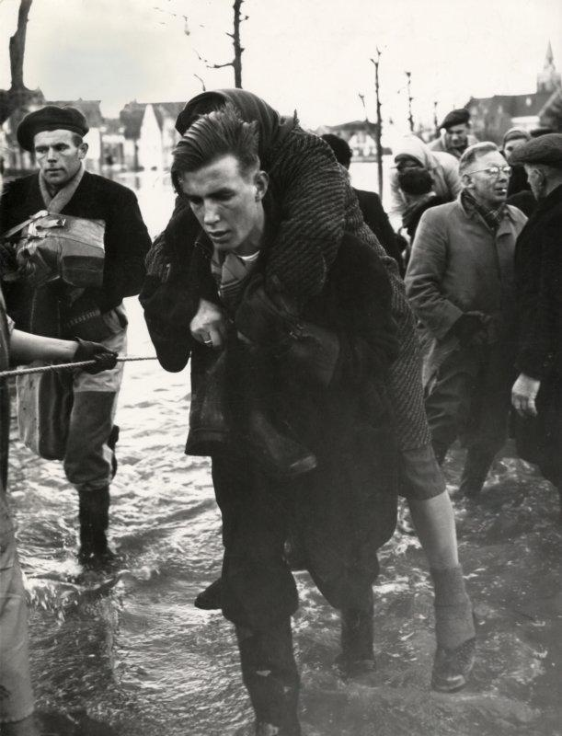 | Watersnoodramp 1953. Vrouw wordt na 24 uur van de verdrinkingsdood gered, een man draagt haar op de rug weg. Tijdens de watersnoodramp, 's-Gravendeel (Hoekse Waard, Zuid-Holland), Nederland, 2 februari 1953.  Fotograaf: Henk Blansjaar  Collectie / Archief: Fotocollectie Spaarnestad
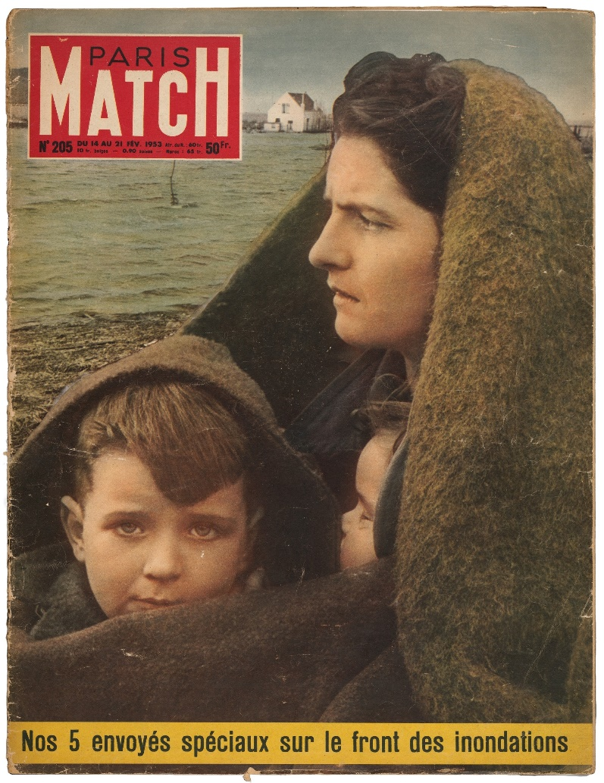 | Watersnoodramp, Zeeland (begin februari 1953). Mevrouw Zoeteman met haar zoontje Lek; dochter Hera zit rechtsonder het doek bij moeder.  Dit is een bewerkte en gekleurde versie van de foto van Ed van Wijk op de voorpagina van het Franse tijdschrift Paris Match (no. 205, februari 1953). De foto werd in het buitenland gebruikt om geld voor de slachtoffers van de ramp in te zamelen.

Conclusie:
Na het bekijken van de andere foto’s vind ik dat Moeder en kind (nog steeds)/(niet meer) als iconische foto van de Watersnoodramp bestempeld kan worden omdat…
_________________________________________________________________________________________________________________
_________________________________________________________________________________________________________________
_________________________________________________________________________________________________________________
_________________________________________________________________________________________________________________
_________________________________________________________________________________________________________________
_________________________________________________________________________________________________________________
_________________________________________________________________________________________________________________

Bronnen bij opdracht 3: Onderzoek naar iconische foto’ s

Bron A:
“Moeder en kind veilig na bange vlucht”, De Telegraaf, dinsdag 17 februari 1953, blz. 3
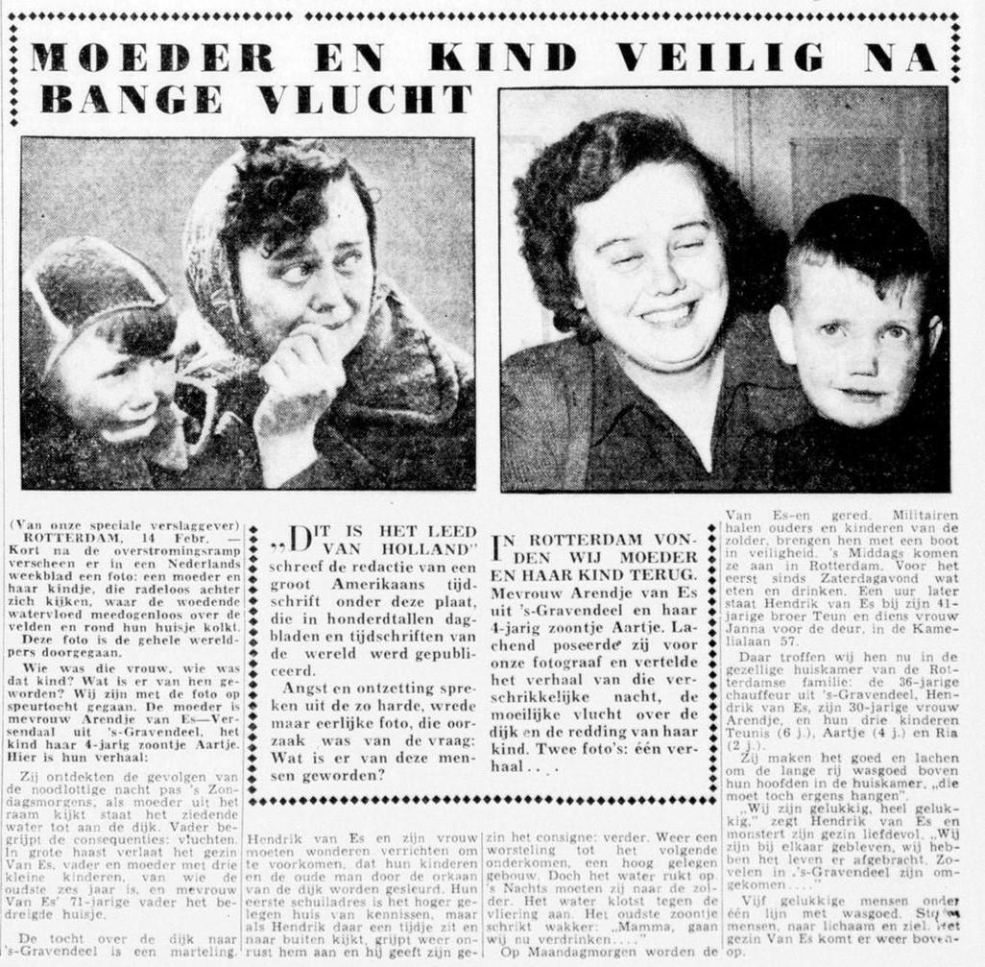

Bron B:
Jan Reiff, Alles wat nu aarde is werd zwelgend water, Het vrije Volk / Democratisch-socialistisch dagblad, 21 januari 1973, pagina 19.
20 jaar na de Watersnoodramp interviewden journalisten van Het Vrije Volk fotograaf Henk Blansjaar.

Bron C:
Op de website van het Nationaal archief kun je meer dan 1.000 foto’s over de Watersnoodramp vinden. Neem vijf minuten de tijd om een aantal van deze foto´s te bekijken.
https://www.nationaalarchief.nl/onderzoeken/zoeken?activeTab=photos&resultsPerPage=48&rm=gallery&searchTerm=watersnoodramp%20

Opdracht 4: Een verhaal schrijven aan de hand van een foto

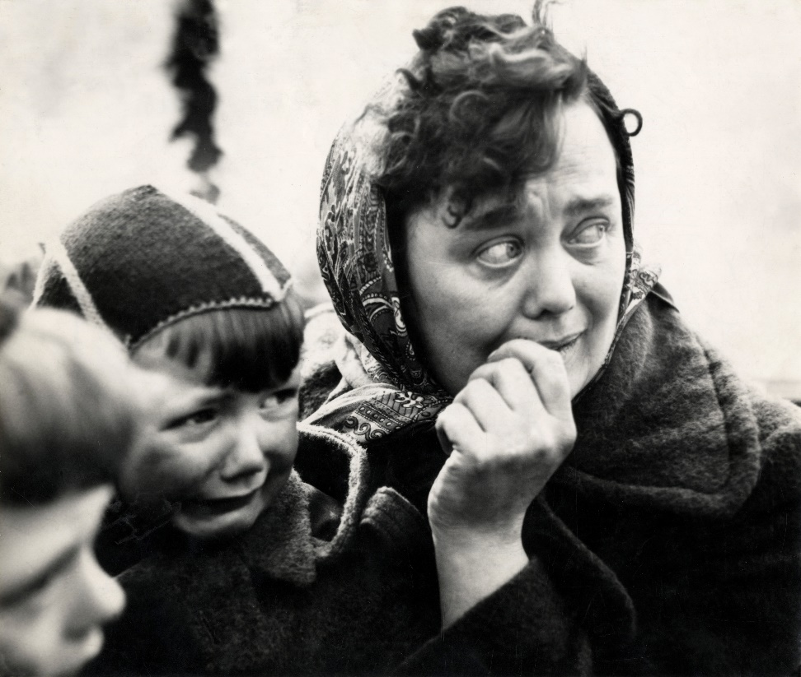
Informatie: Fotocollectie Spaarnestad, fotonummer SFA001002676
Fotograaf: Henk Blansjaar
Datum: 2 februari 1953. Beschrijving: Moeder en zoon worden gered uit hun ondergelopen huis in ’s-Gravendeel in de Hoeksche Waard

Je hebt over de personen op de foto van Henk Blansjaar, Arendje van Es en haar zoon, tijdens de les al het een en een ander geleerd. De krant De Telegraaf meldde op 17 februari 1953 dat ze ongedeerd waren na de ramp. Hoe zal het met ze gegaan zijn in de weken na hun evacuatie?

Schrijf een fictief verhaal waarin je met het volgende rekening houdt:
- Arendje is getrouwd, haar echtgenoot is chauffeur bij een aardappelhandel.
- Samen hebben ze drie kinderen in 1953.
- Ze wonen in een dijkhuis.
- Militairen haalden het gezin bij een hoger gelegen huis waar ze naar toe gevlucht waren.
- Storm maakt een vreselijk, angstaanjagend lawaai.

Men zegt ook dat met het publiceren van de foto, de toename van de Buitenlandse hulp liet exploderen. Hier hebben we echter geen schriftelijk bewijs ervoor gevonden.
https://www.delpher.nl/nl/kranten/view?cql%5B%5D=%28date+_gte_+%2231-01-1953%22%29&cql%5B%5D=%28date+_lte_+%2228-02-1953%22%29&query=arendje+&coll=ddd&redirect=true&sortfield=date&page=1&maxperpage=50&identifier=ddd:110586833:mpeg21:a0145&resultsidentifier=ddd:110586833:mpeg21:a0145&rowid=24
https://www.delpher.nl/nl/kranten/view?coll=ddd&identifier=ddd:010958044:mpeg21:p019.

